Giải bài tập môn Sinh học lớp 11 trang 166: Sinh sản hữu tính ở thực vật
A, Tóm tắt lý thuyết: Sinh sản hữu tính ở thực vật
I. KIẾN THỨC CƠ BẢN
- Sinh sản hữu tính là sự hợp nhất của các giao tử đực (n) và cái (n) thành hợp tử (2n) khởi đầu của các cá thể mới.
- Sinh sản hữu tính ở thực vật có hoa được thực hiện trong hoa:
+ Sự hình thành giao tử ở thực vật: giao tử được hình thành từ thể giao tử, thể giao tử lại được sinh ra từ bào tử đơn bội qua giảm phân.
+ Thụ tinh kép là hiện tượng cả 2 nhân tham gia thụ tinh, nhân thứ nhất hợp nhất với trứng, nhân thứ hai hợp nhất với nhân lưỡng bội (2n) tạo nên tế bào nhân tam bội (3n). Thụ tinh kép chỉ cây ở thực vật hạt kín (thực vật có hoa).

- Hạt do noãn đã được thụ tinh chuyển hoá thành. Hạt chứa phôi và có nội nhũ hoặc không có nội nhũ.
- Quả do bầu nhụy sinh trưởng dày lên chuyển hoá thành. Quả được hình thành không qua thụ tinh noãn gọi là quả đơn tính.
- Quá trình chín của quả bao gồm những biến đổi về mặt sinh lí, sinh hoá làm cho quả chín có độ mềm, màu sắc, hương vị hấp dẫn thuận lợi cho sự phát tán của hạt.
II. GỢI Ý TRẢ LỜI CÂU HỎI SÁCH GIÁO KHOA
PHẦN TÌM HIỂU VÀ THẢO LUẬN
♦ Mô (của cấu tạo của một hoa mà em biết.

Trả lời:
Câu tạo 1 hoa gồm: đài hoa, cánh hoa, nhị và nhụy.
♦ Quan sát hinh 42.1 và:
- Mô tả quá trình hình thành hạt phấn (thể giao tử đực).
- Mô tả quá trình hình thành túi phôi (thể giao tử cái).
Trả lời:
- Sự hình thành hạt phấn:
Từ mỗi một tế bào mẹ (2n) trong bao phân của nhị hoa qua giảm phân hình thành nên 4 tế bào con (n).
Các tế bào con này chưa phải là giao tử đực mà là các tiểu bào tử đơn bội (bào tử đực). Tiếp theo, mỗi tế bào (n) là tiểu bào tử đơn bội tiến hành một lần nguyên phân để hình thành nên cấu tạo đa bào đơn bội gọi là hạt phấn (thể giao tử đực). Hạt phấn có 2 tế bào (tế bào bé là tế bào sinh sản và tế bào lớn là tế bào ống phấn) được bao bọc bởi một vách chung dày, màu vàng do đó ta thấy hạt phấn có màu vàng. Đó là thể giao lử đực.
- Sự hình thành túi phôi:
Từ mỗi một tế bào mẹ (2n) của noãn trong bầu nhuỵ qua giảm phân hình thành nên 4 tế bào con (n) xếp chồng đè lên nhau. Các tế bào con này chưa phải là giao tử cái mà là các bào tử đơn bội cái (còn gọi là đại bào tử đơn bội). Trong 4 đại bào tử đơn bội đó ba tế bào xếp phía dưới tiêu biến chì còn một tế bào sống sót. Tế bào sống sót này sinh trưởng dài ra thành hình quả trứng (hình ô van), thực hiện 3 lần nguyên phân tạo nên câu trúc gồm 7 tế bào và 8 nhân gọi là túi phôi (hình 42.2). Túi phôi là thể giao tử cái.
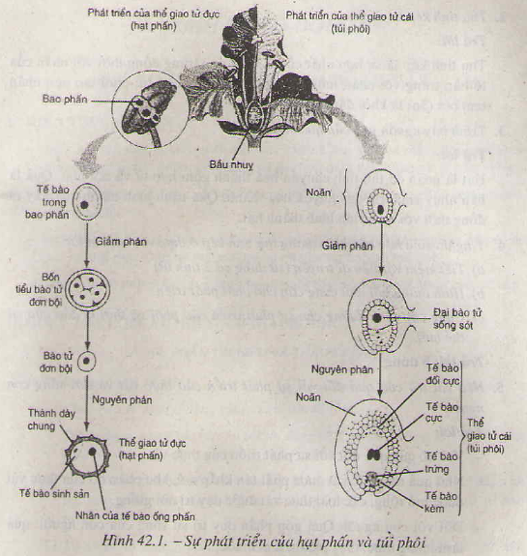
B, Hướng dẫn giải bài tập trang 166 SGK Sinh học lớp 11
Câu 1. Thụ phấn là gì, có mấy loại thụ phấn?
Trả lời:
Thụ phân là quá trình vận chuyển hạt phân từ nhị đến núm nhụy.
Có hai loại thụ phấn:
+ Tự thụ phân: Nêu hạt phân tử nhị hoa nảy mầm trên núm nhụy của chính hoa đó hoặc hạt phân từ nhị của một hoa rơi lên núm nhụy của một hoa khác trên cùng một cây và nảy mầm. Trong sự tự thụ phấn hậu thế có sự tái tổ hợp nhiễm sắc thể có cùng nguồn gốc.
+ Thụ phấn chéo: nếu hạt phân từ một hoa đạt đến núm nhụy của một hoa khác trên cùng một cây khác nhau của cùng một loài và nảy mầm tại đây. Trong thụ phấn chéo có sự tái tổ hợp nhiễm sắc thể từ hai nguồn gốc khác nhau.

Câu 2. Thụ tinh kép là gì ?
Trả lời:
Thụ tinh kép là sự hợp nhất của 2 nhân tinh trùng đồng thời với nhân của tế bào trứng với nhân lưỡng bội (2n). ở trung tâm túi phôi tạo nên nhân tam bội (3n) là khỏi đầu của nội nhũ.
Câu 3.Trình bày nguồn gốc của quả và hạt.
Trả lời:
Hạt là noãn đã thụ tinh chuyển hoá thành gồm hợp tử và nội nhũ. Quả là bầu nhụy sinh trưởng chuyển hoá thành. Quá trình hình thành quả xảy ra đồng thời với quá trình hình thành hạt.
Câu 4.Ý nghĩa sinh học của hiện tượng thụ tinh kép ở thực vật hạt kín là:
a) Tiết kiệm vậi liệu di truyền (sử dụng cả 2 tinh tử)
b) Hình thành nội nhũ cung cấp cho phôi phát triển.
c) Cung cấp dinh dưỡng cho sự phát triển của phôi và thời kì đầu của cá thể mới.
Trả lời: b đúng
Câu 5. Nêu vai trò của quả đối với phát triển của thực vật và đời sống con người.
Trả lời:
- Vai trò của quả đối với sự phát triển của thực vật:
Nhờ quả mà thực vật được phát tán khắp nơi, khu phân bố của thực vật được mở rộng, các loài thực vậi được duy trì nòi giống.
- Đối với con người: Quả góp phần duy trì sự sống của con người, quả làm lương thực, thực phẩm, làm thuốc,...

